附件2

彭阳县2019年公共场所卫
生国家随机监督抽查工作实施案
一、工作目标
继续推进公共场所卫生监督量化分级管理制度工作，规范空调通风系统卫生管理，整体提高我县公共场所卫生质量。加大行政处罚力度，不断提高公共场所卫生管理水平。
二、抽查对象、范围
全县正常经营中的5家住宿场所(宁夏春城餐饮有限公司、茹河宾馆 、红阳宾馆 、虹桥宾馆 、彭阳县琪瑞酒店管理有限公司)；16家美容美发场所（顶上花理发店 、头领专业烫染室、 彭阳县菁华工作室 、彭阳县至尊丽人美容美发会所 、N-X形象设计中心 、俏佳人美发店 、水领一簇SPA养生馆 、彭阳县雅舒护肤养生馆 、靓影美发 、彭阳县明理造型 、回首发艺 、名发社时尚烫染店 、彭阳县秀色美妆化妆品店 、浪漫飞丝 、中港造型、 亦寒护肤中心 ）以及1家候车室（彭阳县汽车站 ）。
三、工作内容
抽查住宿、美容美发等场所以及集中空调通风系统的卫生管理情况，抽查室内空气、顾客用品用具、水质以及集中空调通风系统卫生质量,推进公共场所卫生监督量化分级管理。
四、时间安排
（一）动员部署阶段（2019年3月）。县卫健局结合我县实际情况制定具体实施方案，做好国家随机监督抽查任务与日常监督工作的衔接、统筹安排，将监督抽查任务落实到县卫生监督所和县疾控制中心。
（二）组织实施阶段（2019年4-9月）。县卫生监督所和县疾控中心按照随机监督抽查任务清单，完成职责范围内各类公共场所的监督检查和采样检测任务。
（三）总结上报（2019年10月）。县卫生监督所于10月10日前完成全部抽检任务和数据填报工作。具体要求按照正文第八条执行。

联系人：彭阳县卫生监督所 赵志刚
电 话：0954-7014412
邮 箱：nxwsjd_425@163.com

附表：
1.2019年公共场所卫生国家随机监督抽查工作计划表
2.2019年游泳场所卫生国家随机监督抽查信息汇总表
3.2019 年公共场所卫生管理国家随机监督抽查信息汇总表
4.2019 年公共场所顾客用品用具及空气质量国家随机监督抽查信息汇总表
5.2019 年公共场所集中空调通风系统国家随机监督抽查信息
汇总表
6.2019 年游泳场所监督抽查不合格单位情况汇总表
7.2019 年顾客用品用具及空气质量监督抽查不合格单位情况表
8.2019 年集中空调通风系统监督抽查不合格单位情况表
9.2019 年公共场所卫生管理制度落实情况检查表

 | 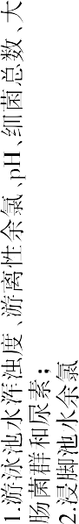 |  | 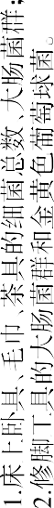 | 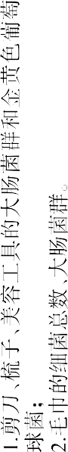 |  |  |  | 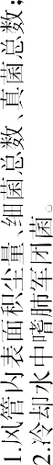
 | 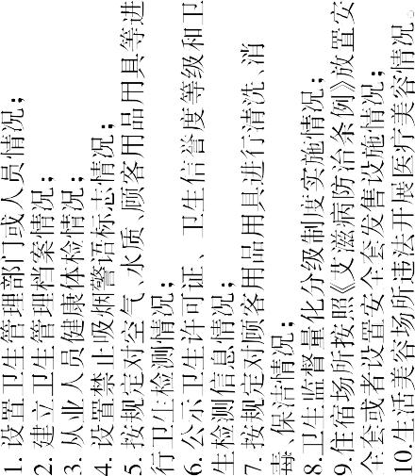 |  |  |  |  |  |  | 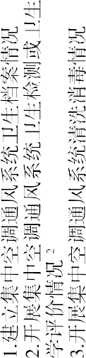
2019 | 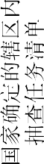
 |  |  |  |  |  | 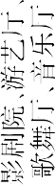

 | 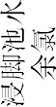 | 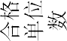 |  |  |  |  | 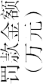
 |  | 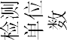
 |  | 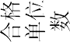
 |  |  |  |  |  |  | 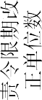
 |  | 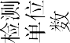
 |  | 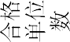
 |  |  |  |  |  |  | 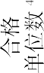
 |  | 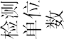
 |  | 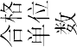
 |  | 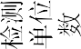
 |  | 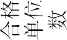
 |  | 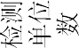
 |  | 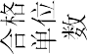
 |  | 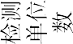
 |  | 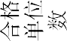
 |  |  |  |  |  |  | 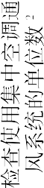
 |  | 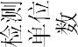
 | 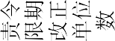
 | 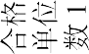
 |  |  |  |  |  |  | 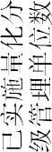
 | 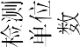
 | 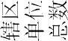
 |  |  |  |  |  |  | 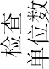
 | 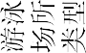
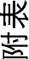
2019

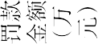
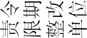
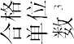
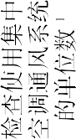
2019

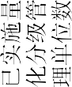
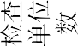
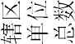
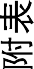

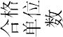
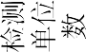
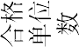
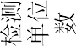
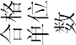
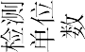
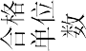
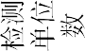
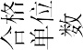
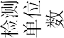
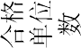
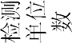
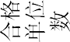
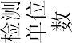
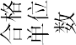
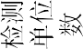
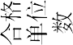
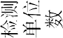
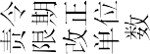
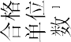
2019

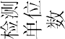

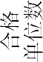
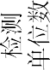
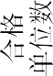
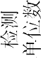
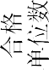
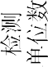
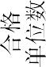
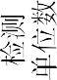
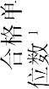
2019

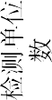
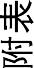
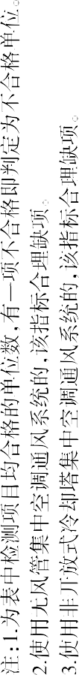

2019 | 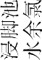
 | 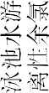
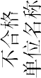

2019

2019 | 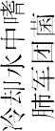
 | 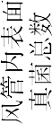
 | 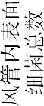
 | 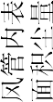
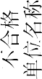

附表9

2019年公共场所卫生管理制度落实情况检查表

单位名称： 地址：
负责人： 联系电话：
场所类别：住宿场所□ 游泳场所□ 沐浴场所□ 美容美发场所□ 商场（超市）□
体育场馆□ 影剧院□ 游艺厅□ 歌舞厅□ 音乐厅□ 候车（机、船）室□ 卫生信誉度等级: A□ B□ C □ 不予评级□ 未分级□
检查内容 | 结果判定 | 备注
1.是否按规定建立卫生管理制度（档案）、设立卫生管理部门或人员 | 是□ 否□
2．从业人员是否取得有效健康合格证明 | 是□ 否□
3．是否设置醒目的禁止吸烟警语和标识 | 是□ 否□
4．是否按规定对空气、微小气候、水质、采光、照明、噪声、顾客用品用具进行卫生检测 | 是□ 否□
5．是否按规定公示卫生许可证、卫生信誉度等级和卫生检测报告 | 是□ 否□
6．是否按规定处理公共用品用具 | 是□ 否□
7．是否按规定建立完整的集中空调通风系统卫生档案 | 是□ 否□
8．是否按规定对集中空调通风系统进行卫生检测或卫生学评价 | 是□ 否□
9．是否按规定对集中空调通风系统进行清洗消毒 | 是□ 否□
10．住宿场所是否按照《艾滋病防治条例》放置安全套或设置安全套发售设施 | 是□ 否□
11．生活美容场所有无非法开展医疗美容活动。 | 是□ 否□
注：上述检查内容，如存在合理缺项应在备注中注明。
被检查单位陪同人员签字： 检查人员签字：
年 月 日 年 月

